阿姆达尔定律

第四章：

·数据通路

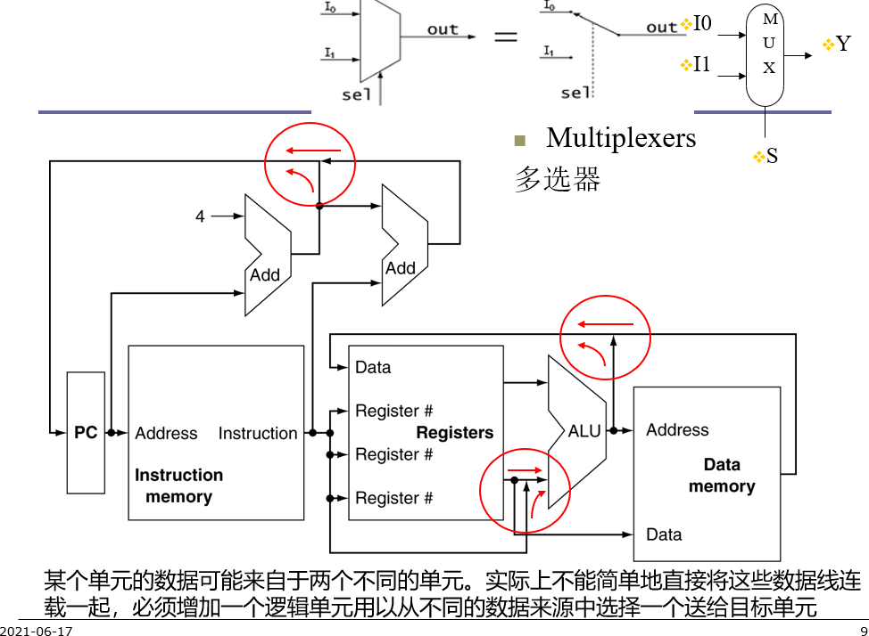

·单周期、多周期、流水线三者的区别需要掌握

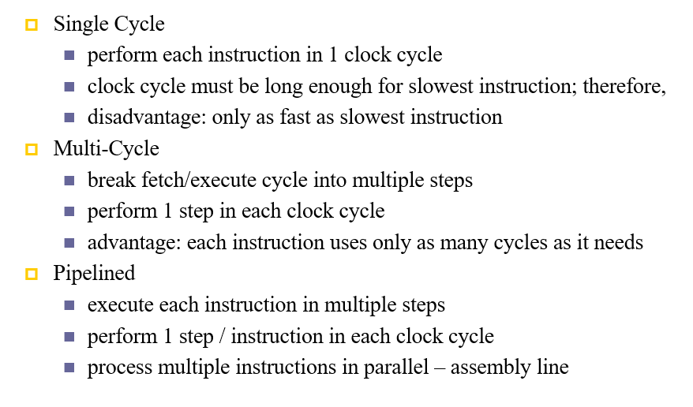

·触发器可以直接跳过。（xch ppt）

·控制信号，关键路径的判断（实验3的指导书，过一遍）

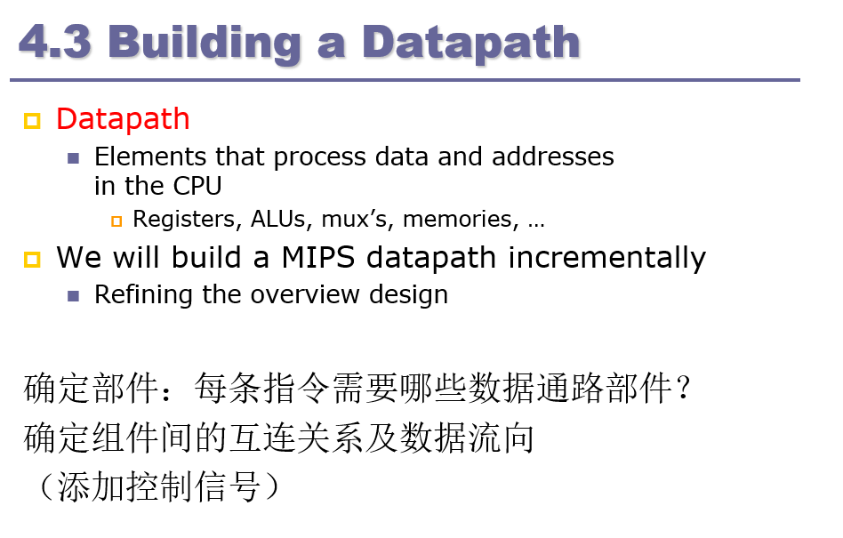

·重点：按照单周期执行步骤，核心指令的控制信号、关键路径；可以一个个指令进行复习

·需要列出各种指令类型的执行时间（考过）

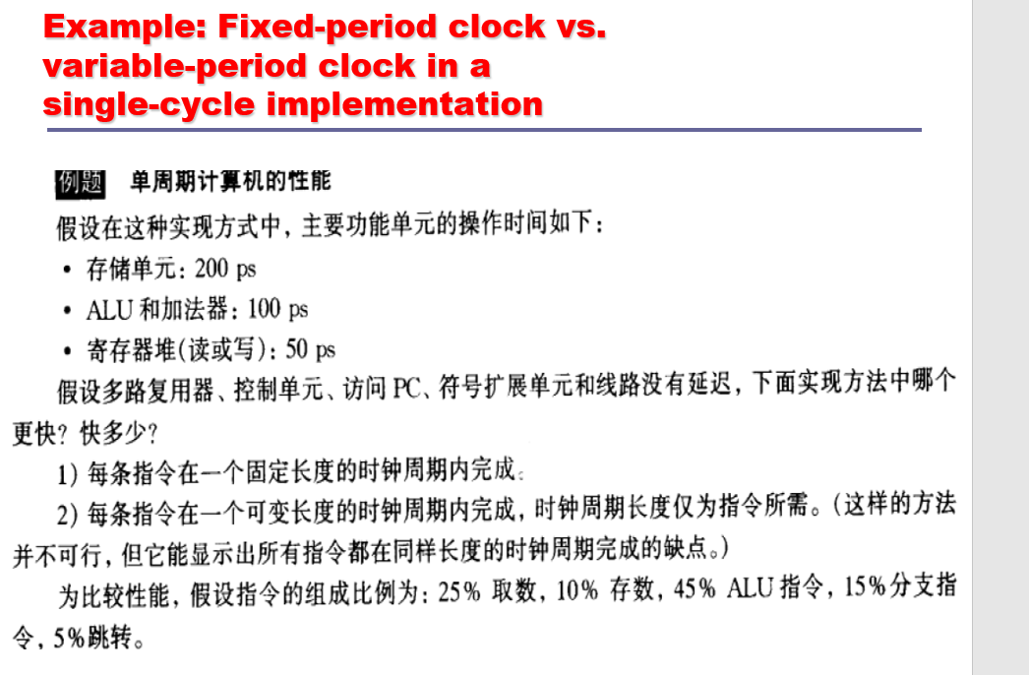

**·单周期中最长的路径：lw**

·beq指令执行路径

·单周期和多周期的数据通路的区别

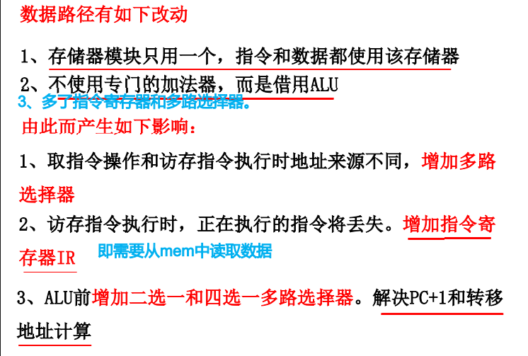

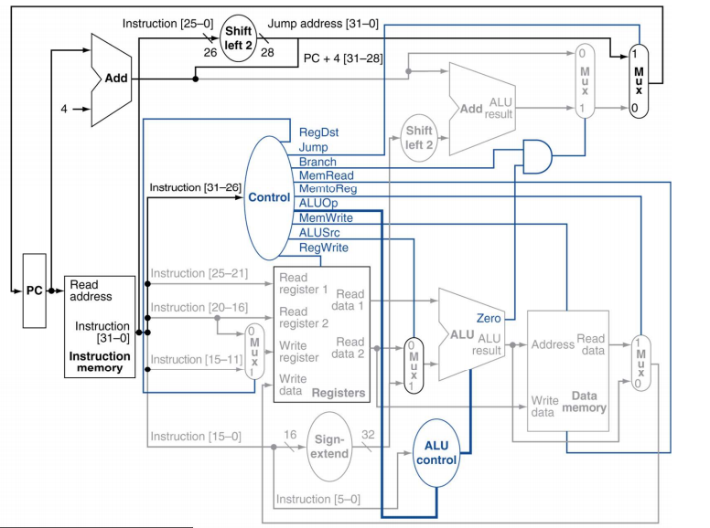

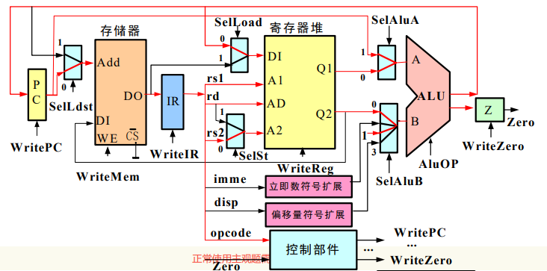

或者看着高级一点的多周期数据图

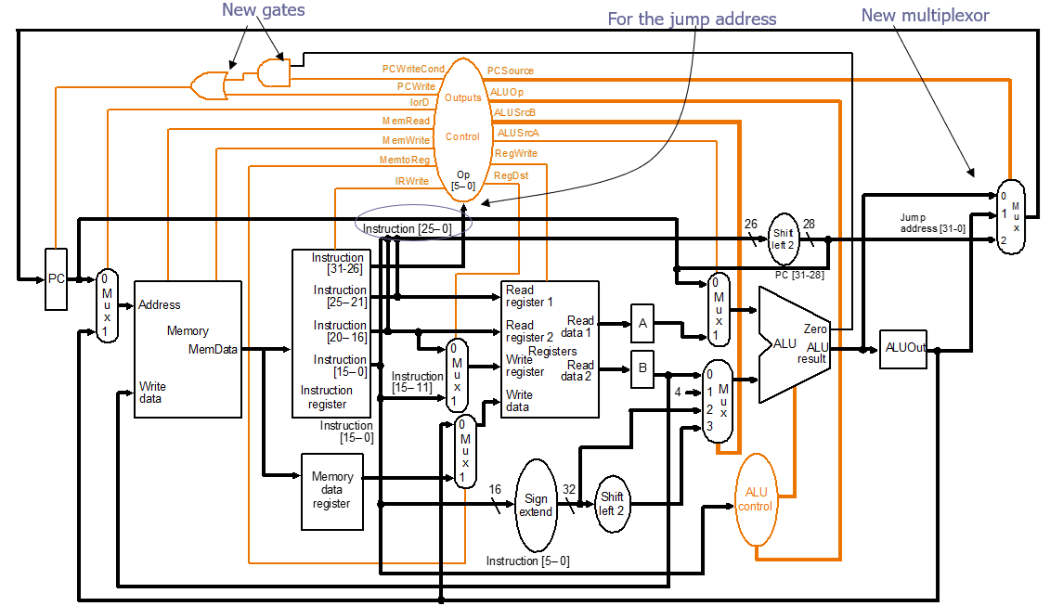

·**流水线所带来的性能提高是通过增加指令的吞吐率，而不是减少单条指令的执行时间实现的。**

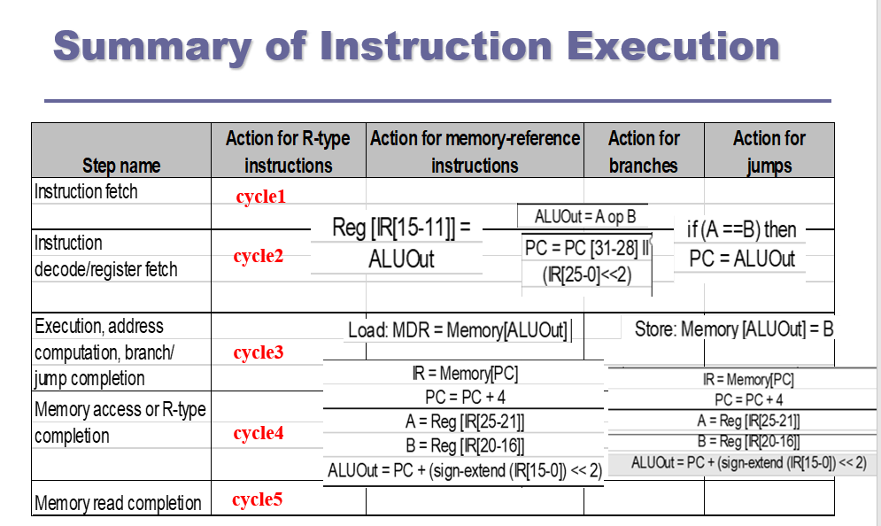

·冒险：三种冒险

·异常处理（可能出一个小题）

第五章

·存储器：时间、空间局部性（重点）

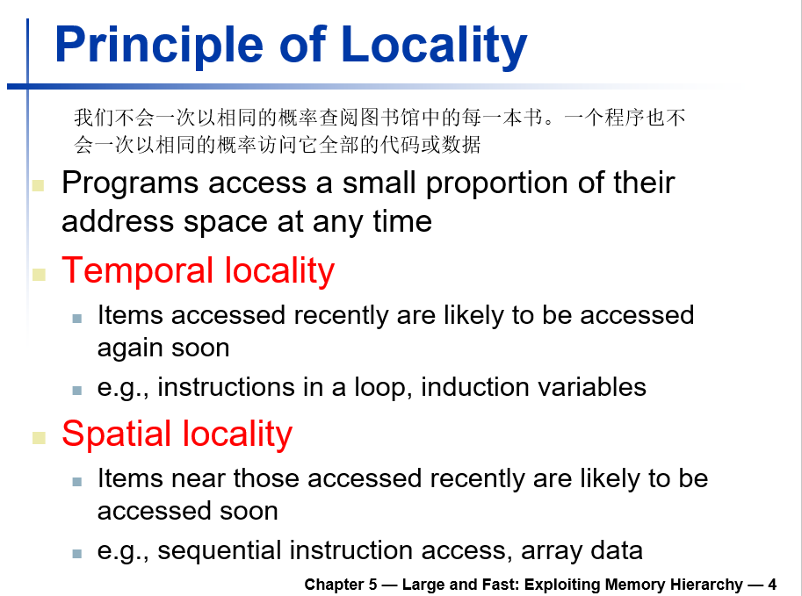

·命中率，缺失率的计算（公式）

·三种映射方式：Block直接映射、组相联、全相连

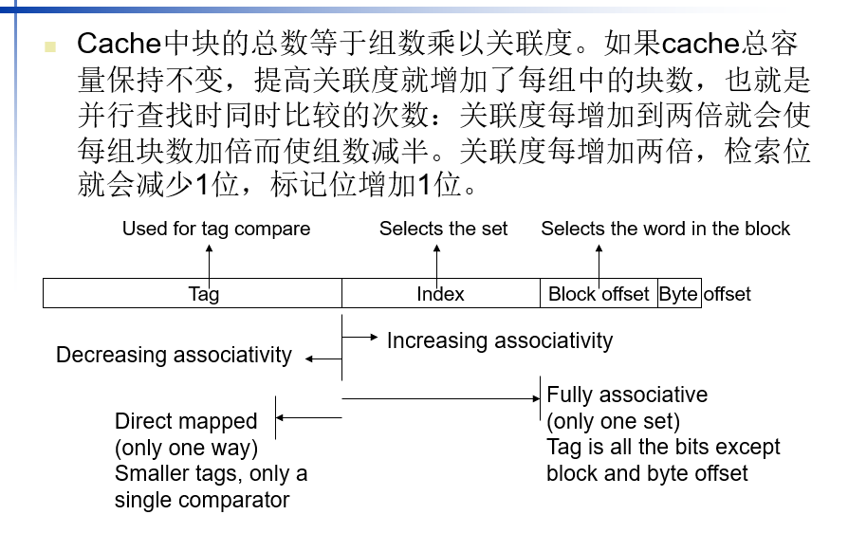

·访存示例（过一遍流程）

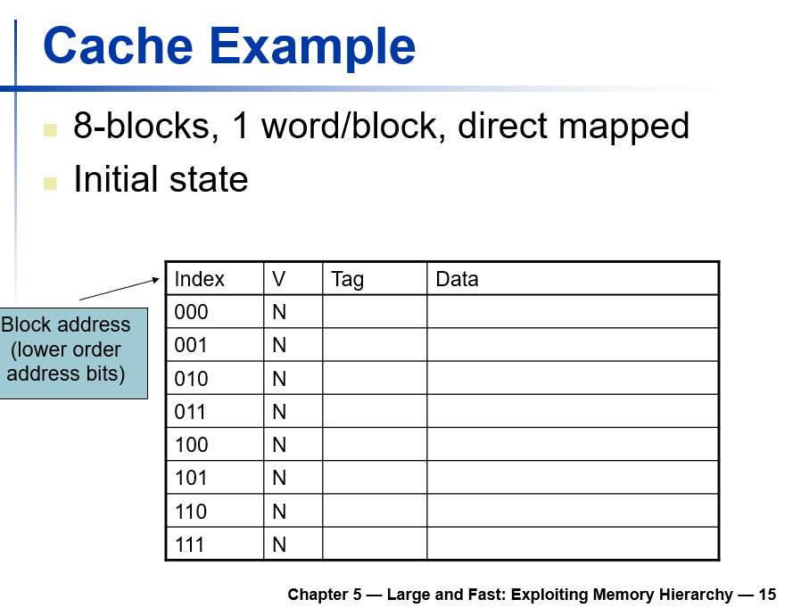

·计算cache空间（zj上课出的题）

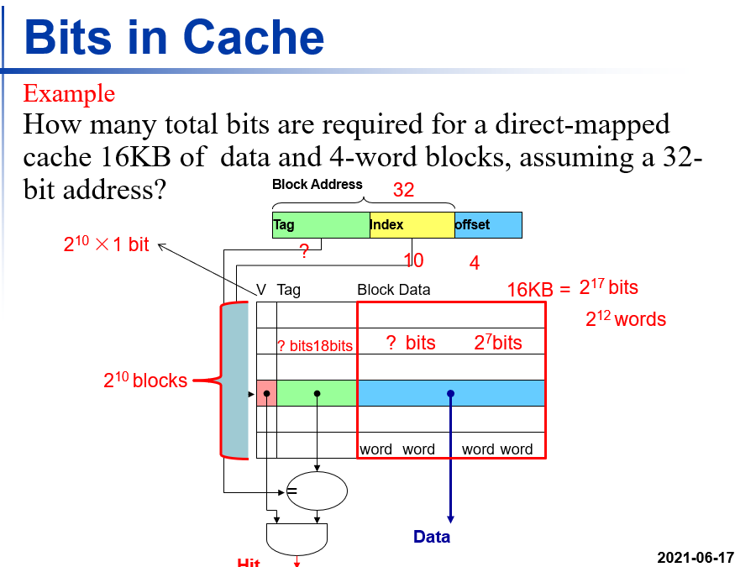

·缺失代价，理解为主

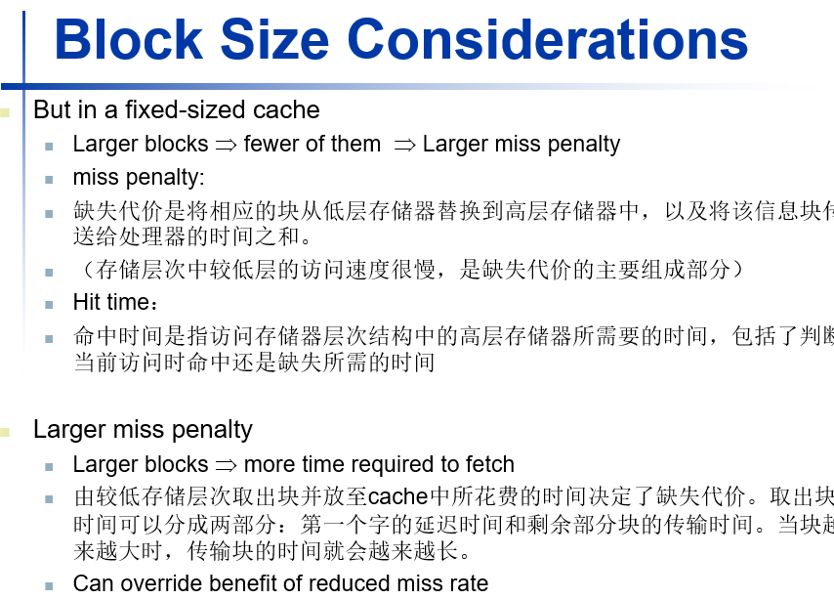

·指令缺失的主要处理步骤（考过一年）

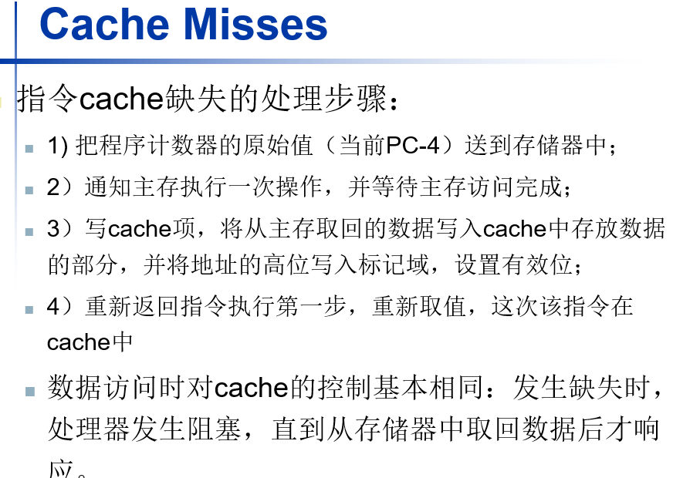

·写策略

写直达和写回的两种方式，必须掌握

·写缺失的策略：写分配和不写分配（理解含义）

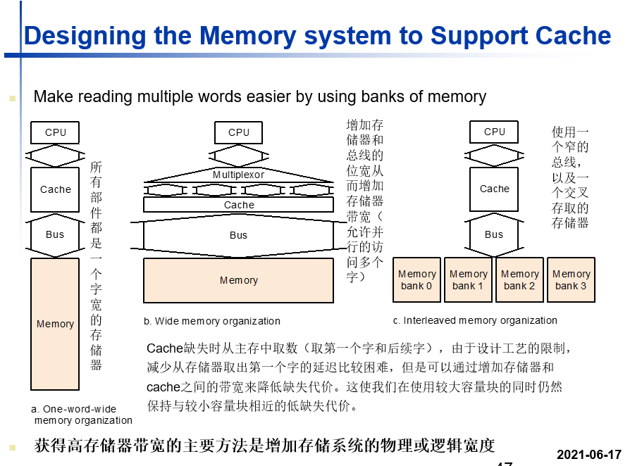

·PPT中5.3以后基本都是大题考点（Zj老师上课出过题）

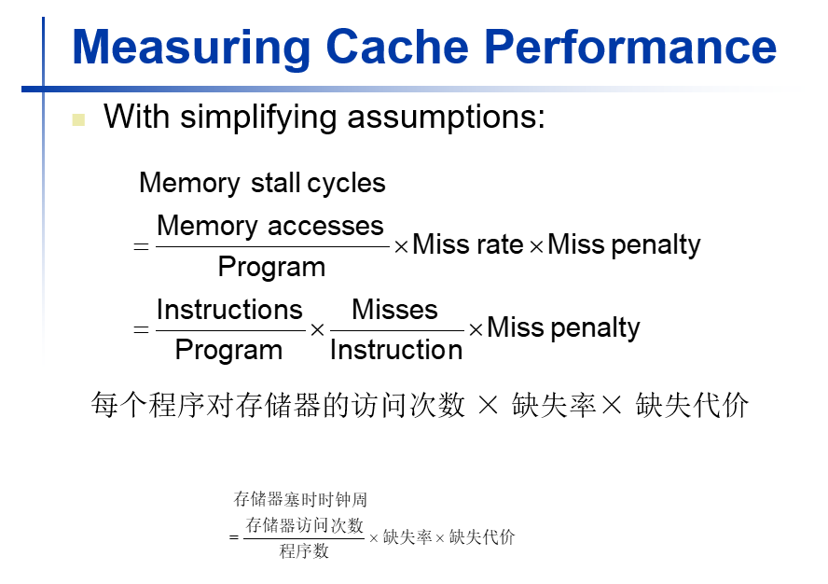

总结：

1、映射方式

2、计算cache

3、命中率和缺失率+多级cache

一级cache:减少命中时间

二级cache：减少缺失率

4、虚拟存储器（一般是概念小题🡺可以放到最后来复习）

TLB && 107~109，116PPT经常考

页缺失、TLB缺失

5、PPT 123~124必须掌握

第六章 IO

Bus 总线

不用管常见的总线类型

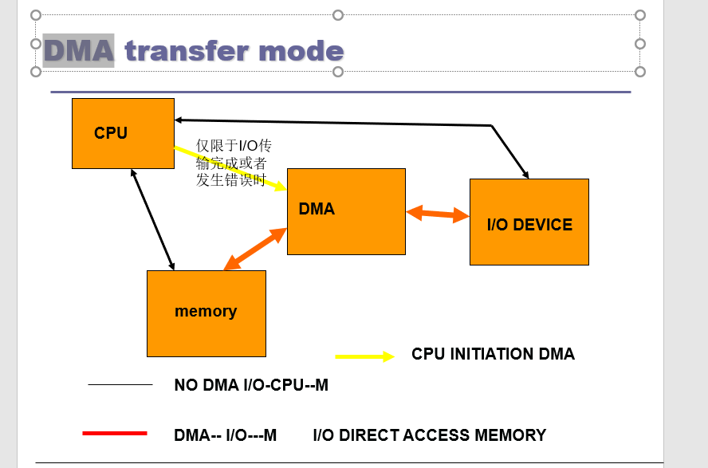

磁盘

总线带宽概念

DMA中断和轮询、DMA的执行步骤